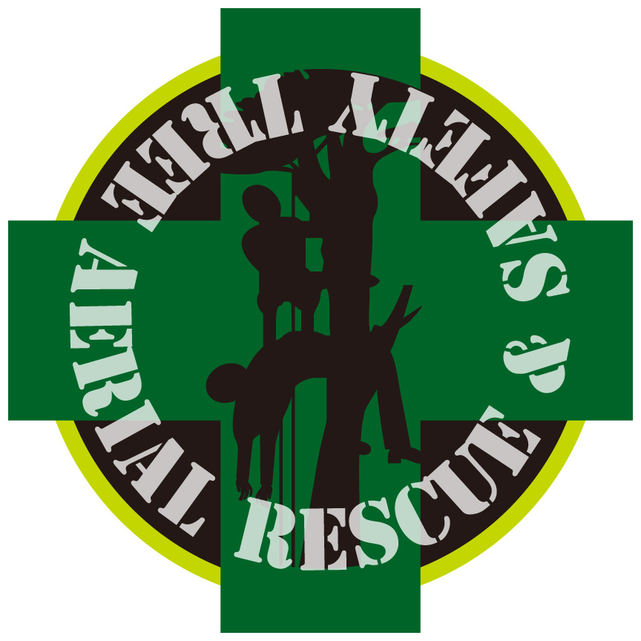
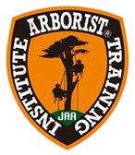

ATI Arborist® Training Institute
アーボリストトレーニング研究所

TARS(Tree Aerial Rescue and Safety)レベル２講習開催のお知らせ
TARS(Tree Aerial Rescue and Safety)2とは
主に通常のSRSツリークライミングで特にスパイクも使用し樹上作業している人たちの為のレスキューを学びます。ツリークライミングⓇの技術を駆使して行われる業務では、樹上作業中の事故等を想定し事態に即応できるチームとしての日常訓練を前提とすべきことが求められています。International Society of Arboriculture (ISA) でもレスキュー対応力の向上は特に重視されています。
日本でも樹上作業を行うツリーワーカーの責務として、基本的なエアリアルレスキューを習得し、訓練を重ねることが強く推奨されます。下記の開催要綱をご確認の上、必要事項を記入の上、お申込みください。
(※参考 TARS Level 1 通常のMRS・SRSツリークライミングで樹上作業している人たちの為のレスキュー)

日程 2021年2月5日（金） 集合受付 8:00 (雨天実施)
ギアチェック＆基本スキルチェック開始時刻 8:30～ セミナー終了 18：00頃 予定
再受講の方もギアチェック等を行います。
場所 アーボリスト®トレーニング研究所 本部 (ＴＣＪ事務局内)
住所：愛知県瀬戸市定光寺町323-4 ℡0561-86-8080
集合場所 アーボリスト®トレーニング研究所 本部
主 催 アーボリスト®トレーニング研究所
講 師 Arborist® Training Institute アーボリスト®トレーニング研究所
所長 ジョン ギャスライト （ISA Board Member /ISA Certified Arborist .Tree Worker JP-0326AT）
参加対象 TARS1修了者、且つスパイククライミング修得者（BAT-3B受講済 又は同等）
またはすでにTARS2受講済みであっても有効期限３年が経過した方（更新の方）
(当日朝 基本スパイククライミングスキルの事前チェックがあります。
スキルが不十分な場合は、次回ご参加に延期していただく場合があります。）
その場合は受講料の半額を返金いたします)
受講料 ・初回受講者 一般 ￥32,000 JAAメンバー割引 ￥28,800
・更新再受講者 一般 ￥32,000 JAAメンバー割引 ￥11,000
※ TARSセミナーは受講日より3年有効となっています。各自期限の自己管理をお願いいたします。
申込方法 申込書をファックスまたはＥメールで受付の後、こちらより確認メールをお送りします。
受講料は確認メール確認の後、指定の口座宛 お振り込みください。
受講証明 終了後、受講修了証が発行されます。
募集人員 13名 最少開催人数７名 (先着にて受付定員になり次第、締め切り)
締切日 2021年1月21日（木）(締切厳守)
持ち物 ツリークライミングギア (次ページリストを参照) 各自昼食 & 飲み物、雨具
その他 正式受講者または正スタッフ以外の方は、当日セミナー会場での見学等はご遠慮ください
傷害保険には加入しておりません。参加者の責任において対応してください。
お申込＆お問合せ先: 受付窓口
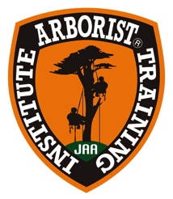
アーボリスト®トレーニング研究所
Arborist® Training Institute info@japan-ati.com
〒 〒480-1201愛知県瀬戸市定光寺町323-4ツリークライミングジャパン事務局内
電話0561-86-8080 ファックス0561-86-8580

ギアチェックリスト
以下を参考に持参するギア類を装備の上ご参加ください。なお、ギアには必ず記名をお願いします。

必ず持参していただく道具参考

□ 1 Tree climbing Spikes or Spurs
□ 1 Safety Climbing Helmet
□ 1 Safety Glasses (Helmet Visor )
□ 1 Tree Climbing Saddle or Harness
□ 2 120ft以上Tree Climbing Rope
(MRS &SRS両用ロープ、またはSRS専用ロープ)
□ 1 Sets of own SRS System 自分がいつもSRSで使用するシステム
□ 1 Ring Saver
□ 2 Throw-lines
□ 4 Throw bags
□ 1 Climbing Lanyard
□ 1 Wire core Lanyard
□ 8 Triple action Double Locking Carabineers
□ 1 Rescue 8
□ 1 Safety Whistle
□ 1 Hand Saw or Hand Pruner
□ Pen and Note Book (筆記用具)
□ (PPE 個人安全装備と服装)
□ Field Sheets or Bags for Personal Gears （マイギア用シート等）

各自のクライミングシステムで必要に応じて持参、または現場にRescue用に通常装備するもの

□ Safety Rescue Prussic Loop or Cord
□ Foot-Locking Prussic Loop
□ Closed Friction Knot Prussic Code and Micro-Pulley
□ Rescue Daisy Chain 60 in
□ Loop 10mm, 8mm径 70-90cm
□ Rescue Cutting Knife
□ Micro Hauler
□ Micro Mouse Pulley
□ Micro Double Rescue Pulley
□ First-Aid Kit

＊ 他にもご自身で使用している使いやすい道具があったら持参してください。
＊ ANSI や CE等 または国内安全基準表示で一定以上の国際安全品質を満たすもの。
＊ 既に作業現場に装備しているRescue Gearはすべて持参してください。
(セミナー修了後、現場に準備すべきギアを見極め、順次装備･調達等してください)

参加同意書
Safety and Course Content Waiver

I (name)___________________ knowledge that Tree Climbing and Tree Work is a very dangerous occupation. I also understand that the purpose of this seminar is to help prepare tree climbers and tree workers to perform basic aerial rescue if needed but cannot cover nor claims to cover all of the possible accidents or rescue situations that can arise in tree care and tree work accidents nor can be held responsible for any rescue mistakes or failures by persons who have completed this course. It is the responsibility of those who have taken this course to continue to practice the techniques and rescue systems taught in this class and to be pro active in creating a safety work culture. I also understand that it is my responsibility to take preventive measures to reduce the chance of accident or injury and continue education in safety and rescue techniques and procedures.

I give permission for A.T.I. to share my private information written on these forms with the International Society of Arboriculture for the sole purpose of verifying my eligibility to take the ISA Certified Tree Worker and ISA Certified Arborist test.

I give my permission to A.T.I., J.A.A. and ISA to take pictures and video of the training session that may include me for promotional and educational purposes.

私(名前)___________________は、ツリークライミングによる樹上作業は非常に危険な職業であると理解しています。さらに、私は、このセミナーの目的は、ツリークライミングを利用して樹上作業に従事する人に基本的な樹上でのレスキュー技術を教えることと理解しています。このコースを修了したとしてもすべての樹上でのレスキューが出来るという事ではないと理解しています。ATIはあなたが現場で起こりうる災害時にレスキューをして自分自身がミスによる怪我をしたとしても一切の責任をもたない事を理解しています。このセミナーで学んだ技術を日々練習し、自分が学んだ理論を活かし現場で安全環境を整えることをします。また私はこのレスキューに関する知識は日々更新され内容が変わっていく事も理解しています。

私は、申込書に記入した情報を、ISA資格試験を受験する際のみ、ATIがISAに対し内容の情報提供する事を理解します。

私は、セミナーの間に撮影された写真や動画をATI/JAA/ISAが使用する事があってもその使用を認めます。

Applicant’s Signature:____________________
Date:____________________
※当日会場でサインをいただきますので同意サインはない状態で提出ください。

※下記には記入の必要はありません
受付日 | 内容確認 | 受付確認印 | 受講料入金確認 | 備考

